ВЫБОРЫ ДЕПУТАТОВ В ЕДИНЫЙ ДЕНЬ ГОЛОСОВАНИЯ

25 февраля 2024 г.

КАНДИДАТЫ В ДЕПУТАТЫ ДУБРОВЕНСКОГО РАЙОННОГО СОВЕТА ДЕПУТАТОВ

по Бобровскому избирательному округу № 17
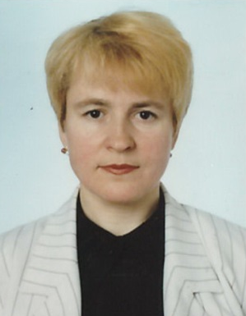
САВКИНА
НАТАЛЬЯ ЕВГЕНЬЕВНА

Родилась 27 июля 1957 года. Образование высшее, окончила в 1992 году Гомельский кооперативный институт по специальности «товароведение и организация торговли продовольственными товарами», в 1996 году – международный институт трудовых и социальных отношений по специальности «правоведение».
Пенсионер. Проживает в городе Дубровно. Член Коммунистической партии Беларуси.
Уважаемые избиратели!
Считаю, что обязанность депутата – действовать в соответствии с интересами граждан.
Я человек неравнодушный ко всему происходящему, чувствую в себе смелость, силы и возможность представлять ваши интересы.
Буду отстаивать интересы избирателей своего избирательного округа.

